Gemeinsame Mitteilung von Hochschulstadt Wildau, TH Wildau und radioSKW

**Erfolgreiche Charity-Aktion #wildauhilft: TH Wildau, radioSKW und Stadt Wildau übergeben Spenden für geplantes Hospiz in Zeuthen**

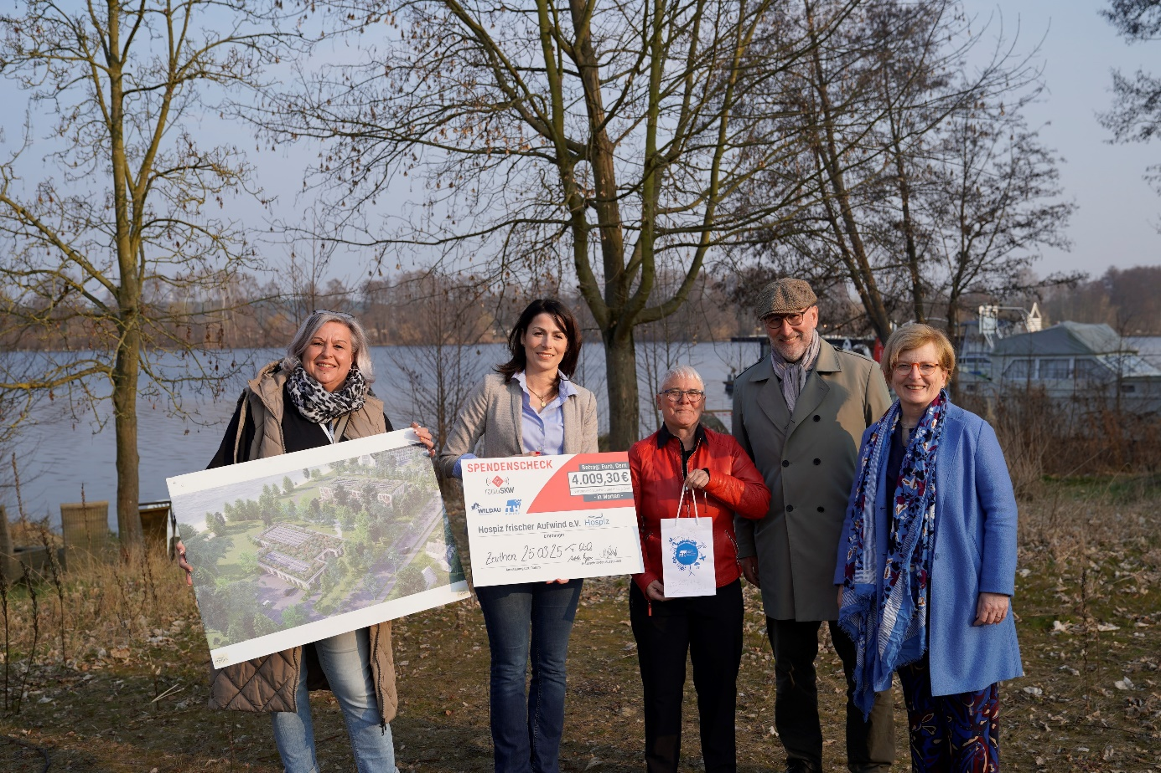

**Bildunterschrift:** Übergabe des Spendenchecks am geplanten Standort des Zeuthener Hospiz vom Verein Frischer Aufwind e.V.

**Bild:** Mike Lange / TH Wildau

**Subheadline:** #wildauhilft

**Teaser:**

**Die Technische Hochschule Wildau, radioSKW und die Stadt Wildau übergaben heute symbolisch einen Spendencheck an das geplante Hospiz in Zeuthen. Unter dem Motto #wildauhilft waren um die Weihnachtszeit und den Jahreswechsel Spenden gesammelt worden – für den Förderverein „Frischer Aufwind“ kamen so mehrere Tausend Euro zusammen.**

Text:

Die Technische Hochschule Wildau (TH Wildau), die Hochschulstadt Wildau und der Radiosender radioSKW hatten sich Ende letzten Jahres zusammengeschlossen, um in einer gemeinsamen Charity-Aktion in der Weihnachtszeit das neu entstehende Hospiz in Zeuthen zu unterstützen.

RadioSKW startete die Aktion auf dem Wildauer Weihnachtsmarkt und sammelte dort Spenden. Bei einem weihnachtlichen Get-Together an der TH Wildau ging die Aktion weiter. Dort konnten Beschäftigte mit dem Weihnachtsmann Fotos machen und gleichzeitig Gutes tun. Auch die Stadt Wildau unterstützte die Aktion mit regionalen Werbemaßnahmen.

**#wildauhilft erreicht vierstellige Spendensumme**

Die Aktion war aus Sicht des Fördervereins „Frischer Aufwind“ und der beteiligten Institutionen ein voller Erfolg. Über 4.000 Euro waren in kürzester Zeit gesammelt worden. Es gab viele kleinere aber auch größere Spenden aus der Region.

Am 25. März wurde nun unter Beisein von Projektleiterin Swantje Karsten und der Vorstandsvorsitzenden Kerstin Henn vom Förderverein, des Wildauer Bürgermeisters Frank Nerlich, der Präsidentin der TH Wildau, Ulrike Tippe, Andrea Robbel als Vertreterin von radioSKW sowie Mike Lange, dem Pressesprecher der TH Wildau, der symbolische Scheck übergeben.

Das Hospiz entsteht unter der Trägerschaft des Fördervereins Hospiz „Frischer Aufwind e.V.“ unweit des Zeuthener Sees. Es wird ein Ort geschaffen, an dem schwerstkranke und sterbende Menschen auf ihrem letzten Lebensweg individuell in Würde begleitet und gepflegt werden. Unabhängig von Alter, Herkunft oder Religion erfahren sie hier eine professionell medizinische, einfühlsame und ihren Wünschen entsprechende Unterstützung. Auch An- und Zugehörige werden einbezogen und begleitet.

**Spenden werden für Inneneinrichtung genutzt**

"Wir als Förderverein Hospiz Frischer Aufwind e.V. sind überwältigt und sehr dankbar, dass sich so viele Menschen gewinnen lassen, die an unser Herzensprojekt glauben und uns unterstützen. Die intensive und vertrauensvolle Zusammenarbeit mit der Gemeinde Zeuthen und der Landunion, viel ehrenamtliches Engagement, sowie auch die hohe Spendenbereitschaft führen dazu, dass wir schon bald mit dem lang ersehnten ersten Spatenstich beginnen können und das Ziel, die Eröffnung unseres ‚Haus des Lebens‘ in greifbare Nähe rückt.

Wir bedanken uns heute sehr herzlich bei den engagierten Menschen von radioSKW, der TH Wildau und der Stadt Wildau für die großartige Spendenaktion. Den Erlös werden wir für die Inneneinrichtung des Hospizes verwenden." sagen *Swantje Karsten (Projektleiterin) und Kerstin Henn (Vorstandsvorsitzende) vom Förderverein Frischer Aufwind e.V.*

*Frau Prof. Ulrike Tippe, Präsidentin der TH Wildau:* „Als Hochschule mit gesellschaftlicher Verantwortung ist es uns wichtig, Projekte zu unterstützen, die das Gemeinwohl stärken. Das geplante Hospiz in Zeuthen wird ein Ort der würdevollen Begleitung für schwerstkranke Menschen und ihre Angehörigen sein. Unser besonderer Respekt gilt dem Förderverein ‚Frischer Aufwind e.V.‘ und all jenen, die diese anspruchsvolle und wichtige Arbeit leisten. Mit unserer Spendenaktion konnten wir das Vorhaben ein Stück weit unterstützen – dafür danken wir radioSKW, der Stadt Wildau, unserem Team an der TH Wildau und allen Spender*innen.“

*Frank Nerlich, Bürgermeister der Hochschulstadt Wildau:* „Die Errichtung eines Hospizes ist ein Akt der Menschlichkeit und Hoffnung. Jede Spende bringt uns einen Schritt näher, diesen Menschen und ihren Familien einen Ort der Geborgenheit und Würde zu schenken. Im Namen der Stadt Wildau bedanke ich mich bei der TH Wildau und radioSKW für die Spendenaktion für dieses zutiefst humanistische Engagement. Gemeinsam können wir Großes bewirken. Nochmals danke an alle Beteiligte“.

*Andrea Robbel, Station Managerin radioSKW:* „Wir sind noch immer berührt und dankbar für jede Spende die wir auf dem Wildauer Weihnachtsmarkt 2024 sammeln konnten und möchten uns bei allen Unterstützern herzlichst bedanken. Wir freuen uns im Namen aller Spender, die wichtige und tolle Arbeit des Hospizes "Frischer Aufwind" e.V. unterstützen zu können.“

**Wie geht es weiter mit dem Hospiz?**

Die Land Union Gruppe ist Investor des Hospizes und plant nun zusammen mit dem Förderverein die nächsten Schritte.

*Karl Uwe Fuchs, Geschäftsführer der Land Union Gruppe:* „Aktuell arbeiten wir mit unseren Planern und Gutachtern an der Erstellung des Bebauungsplanes zur Errichtung des Hospizes und sind hierbei in den Entzügen. Aufgrund der herausragenden Zusammenarbeit mit allen Beteiligten sind wir sehr optimistisch, dass die Gemeindevertretung von Zeuthen noch im Herbst dieses Jahres den Bebauungsplan verabschieden kann. Als Immobilienunternehmen in Familienbesitz und mit einer über 100-jährigen Tradition ist es uns eine besondere Freude, dieses Vorhaben für die Region realisieren zu dürfen.“

**Spenden auch weiterhin möglich und benötigt**

Ihre Spende kann einen entscheidenden Beitrag leisten, um diesen Ort der Unterstützung und Würde zu schaffen. Jeder Beitrag zählt – gemeinsam können wir Gutes tun! Weitere Informationen zum Hospiz gibt es auf der Website des Fördervereins: <https://www.hospiz-frischer-aufwind.de>

**Spendenmöglichkeiten**

Sofortspende über Betterplace: Ein Formular dazu gibt es auf der Webseite: hospiz-frischer-aufwind.de/helfen-sie-mit

Überweisung: Hospiz Frischer Aufwind e.V. | DE 04 1605 0000 1000 5629 52 | Mittelbrandenburgische Sparkasse |

Auf Wunsch kann der Förderverein Spendenquittungen ausstellen.

**Weitere Informationen**  
TH Wildau: [www.th-wildau.de](http://www.th-wildau.de)  
Hochschulstadt Wildau: [www.wildau.de](http://www.wildau.de)  
radioSKW: <https://www.radioskw.de/>

**Ansprechpersonen**

**Externe Kommunikation TH Wildau:**Mike Lange / Mareike Rammelt

TH Wildau  
Hochschulring 1, 15745 Wildau

Tel. +49 (0)3375 508 211 / -669  
E-Mail: [presse@th-wildau.de](mailto:presse@th-wildau.de)

**Hochschulstadt Wildau**Katja Lützelberger   
Öffentlichkeitsarbeit und Stadtmarketing  
Stadt Wildau | Abteilung Bürgermeister  
Karl-Marx-Str. 36, 15745 Wildau  
Tel: +49 3375 5054-63  
Mail: [K.Luetzelberger@wildau.de](mailto:K.Luetzelberger@wildau.de)

**radioSKW:**

Andrea Robbel

rkw – radio Königs Wusterhausen GmbH & Co. KG

Karl-Marx-Straße 116, 15745 Wildau

E-Mail: info@radioskw.de

**Frischer Aufwind e.V.**

Swantje Karsten

Tel. Mobil: +49 (0)3375 508 211 / -669

E-Mail: S.Karsten@hospiz-frischer-aufwind.de